INFORME DE ACTIVIDADES # 1
REPORTE DE LA GESTION DEL CUMPLIMIENTO Y EJECUCION DE ACTIVIDADES AL CONTRATO DE PRESTACION DE SERVICIOS PMC-012 de 2025.
Número del Contrato: |  |  | PMC-012-2025
Objeto del Contrato: |  |  | PRESTAR SERVICIOS PROFESIONALES COMO ADMINISTRADOR FINANCIERO PARA BRINDAR APOYO, ASESORÍA, ORIENTACION Y ACOMPAÑAMIENTO ASISTENCIA A LA PERSONERÍA MUNICIPAL DE COVEÑAS EN TEMAS ADMINISTRTATIVOS, FINANCIEROS Y APOYAR ACCIONES DESPLEGADAS POR EL OBSERVATORIO DE DERECHOS HUMANOS.
Contratista: |  |  | ISAIRA TAPIA MORELO
Contratante: |  |  | PERSONERIA MUNICIPAL DE COVEÑAS
Póliza Garantía: |  |  |  |  | Si aplica |  |  |  | No Aplica | X
Número de la Póliza | Fecha de Expedición |  |  | Fecha de Aprobación |  |  | Vigencia de la Póliza
N/A | N/A |  |  | N/A |  |  | N/A
No de Acta de Inicio del Contrato. |  |  | PMC-012-2025
Fecha Inicio del Contrato |  |  | 06 de junio de 2025
Fecha de otro si
Fecha de Terminación: |  |  | 31 de diciembre de 2025
Forma de Pago: |  |  | Transferencia
Certificado de Disponibilidad Presupuestal
CDP |  | Fecha del CDP |  |  |  | Valor del CDP
046 |  | 06/06/2025 |  |  |  | $20.500.000
Certificado de Registro Presupuestal
Número del RP |  | Fecha del CRP |  |  |  | Valor del CRP
045 |  | 06/06/2025 |  |  |  | $ 20.500.000

Valor del Contrato: | $ 20.500.000
Valor Otro Si | $
Valor ejecutado: | $
Valor a Cobrar: | $ 3.000.000
Saldo del Contrato: | $ 17.000.000

En cumplimiento de las obligaciones establecidas en el contrato No. PMC-012-2025, me permito relacionar las actividades ejecutadas durante el periodo de ejecución del objeto contractual, conforme a lo siguiente:

OBLIGACIONES DIRECTAS DEL CONTRATISTA
Actividades- Obligaciones del Contrato |  |  |  | Actividades ejecutadas citadas en el Informe del contratista
1 | Brindar asesoría, acompañamiento y asistencia al personero municipal en temas financieros de la entidad |  |  | - Actualizar plantilla ejecución presupuestal de los meses de mayo y junio 2025 y reportarlo a la oficina de presupuesto municipal Coveñas.  - Registrar los pagos realizados en el libro de banco vigencia mes de mayo y junio 2025  - Registrar los pagos realizados en la ejecución presupuestal vigencia 2025 mes de mayo y junio.
2 | Reporte de información contractual a la contraloría a través de la plataforma SIA observa. |  |  | Cargar y reportar certificado de no contratación del mes de mayo de 2025.
3 | Realizar liquidación de las estampillas departamentales a los contratos que se ejecuten en la personería Municipal |  |  | Se realizo la liquidación de las estampillas departamentales a los contratos PMC-012-2025, PMC-013-2025, PMC-014-2025
4 | Atención a las Víctimas, en toma de declaraciones en el marco de la ley 2343 de 2023, verificación de vivanto, apoyo a la mesa de participación efectiva de víctimas |  |  | Durante este periodo no se realizaron actividades relaciones con esta actividad.
5 | Registrar en el Registro Único Empresarial - RUES, las veedurías registradas en personería municipal. |  |  | Se hizo el reporte de dos veedurías creadas durante el mes de junio.
6 | Brindar asistencia y acompañamiento en los procesos de ejecución del convenio interadministrativo # 003 de 2025, suscrito entre la Alcaldía y la Personeria Municipal de Coveñas. |  |  | Se realizo resolución No 086 de fecha 06/06/2025 incorporación de recursos financieros del convenio # 003-2025 al presupuesto 2025.  Elaboración de cuenta de cobro para el desembolso del 30% del valor del convenio # 003-2025
7 | Brindar acompañamiento a las diligencias, actividades descentralizadas en los barrios, veredas y corregimientos del Municipio y aquellas actividades que requieran de la presencia de personal de la Personería Municipal de Coveñas. |  |  | A la fecha no se han realizado actividades relacionadas con esta actividad.
8 | Brindar apoyo, acompañamiento, asistencia y orientación en las acciones desplegadas por el observatorio de derechos humanos con enfoque turístico y ambiental de esta entidad. |  |  | A la fecha no se han realizado actividades relacionadas con esta actividad.
9 | Servir de soporte al personero municipal de Coveñas y a la personería municipal en la interacción con los ciudadanos que soliciten apoyo, servicios y atención a la entidad, realizando acompañamiento, asesoría, direccionamiento cuando sea requerido |  |  | Durante este mes de ejecución se brindó orientación a usuarios que requirieron de los servicios de la Personería Municipal.
10 | Las demás funciones que le sean asignadas por parte del Personero. |  |  | Asistir a jornadas de capacitación sobre riesgos laborales, bienestar laboral, defensa y protección de los DDHH brindados por la Personeria Municipal de Medellín.  Elaborar acta de aprobación de póliza del contrato PMC-010-2025.  Elaborar y proyectar informe de supervisión de contrato PMC-010-2025.  Elaborar y proyectar oficio PMC-196 de fecha 02/07/2025
PAGO TOTAL
Valor Total Del Contrato |  |  |  |  | $20.500.000
Pago esta Acta |  | 01 | 07/07/2025 | Del 06 de junio al 06 de julio de 2025 | $ 3.000.000
Saldo por Pagar del Contrato |  |  |  |  | $ 17.500.000

RELACIÓN DE DOCUMENTOS APORTADOS QUE ACREDITAN PAGOS APORTES A LOS SISTEMAS DE SEGURIDAD SOCIAL Y PARAFISCALES.
Tipo de aporte | Planilla N° | Mes al que corresponde el aporte | Valor Pagado
SALUD | 7977063692 | junio | $ 178.000
PENSION | 7977063692 | junio | $ 227.800
ARL - POSITIVA COMPANIA DE SEGUROS | 7977063692 | junio | $ 7.500
Total |  |  | $ 413.300

Evidencias de actividades realizadas:

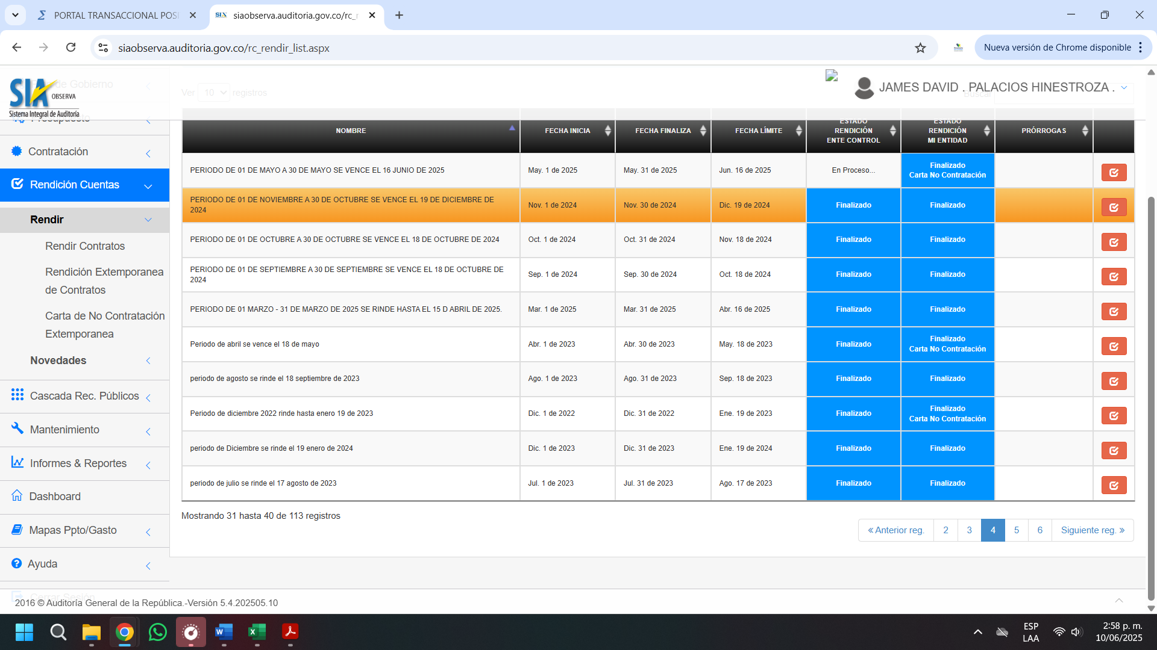
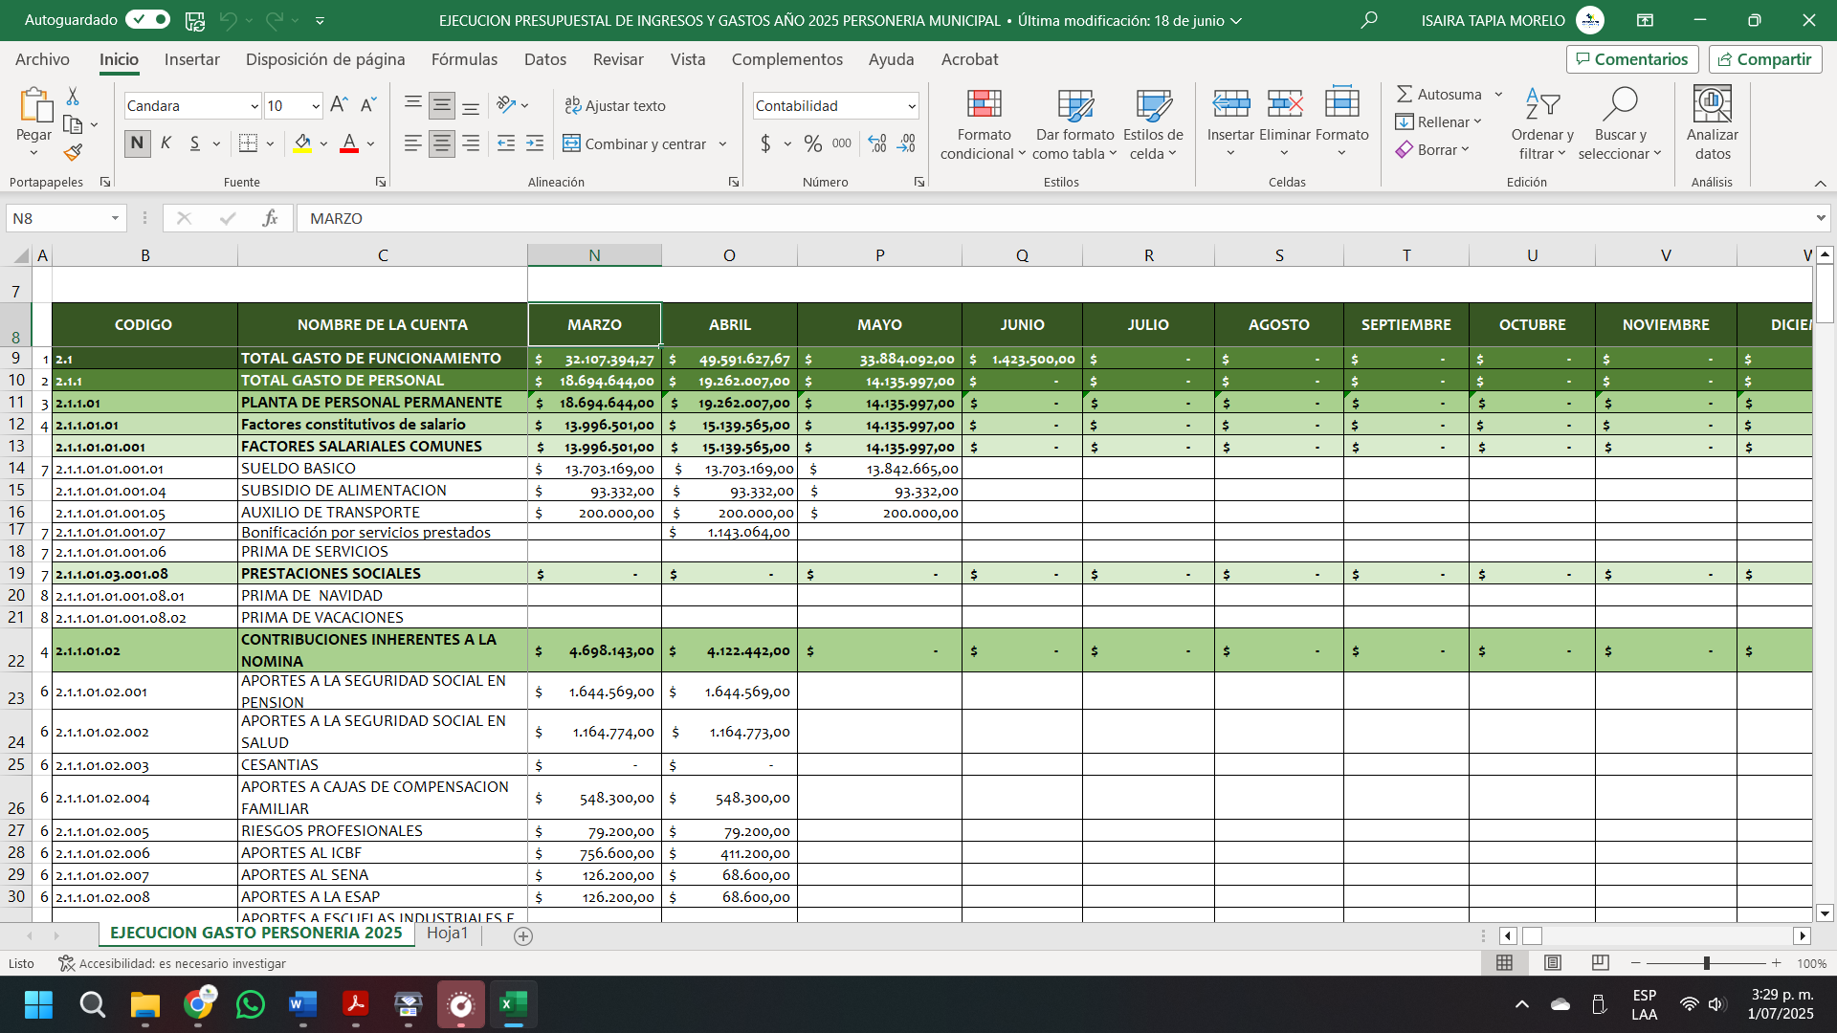
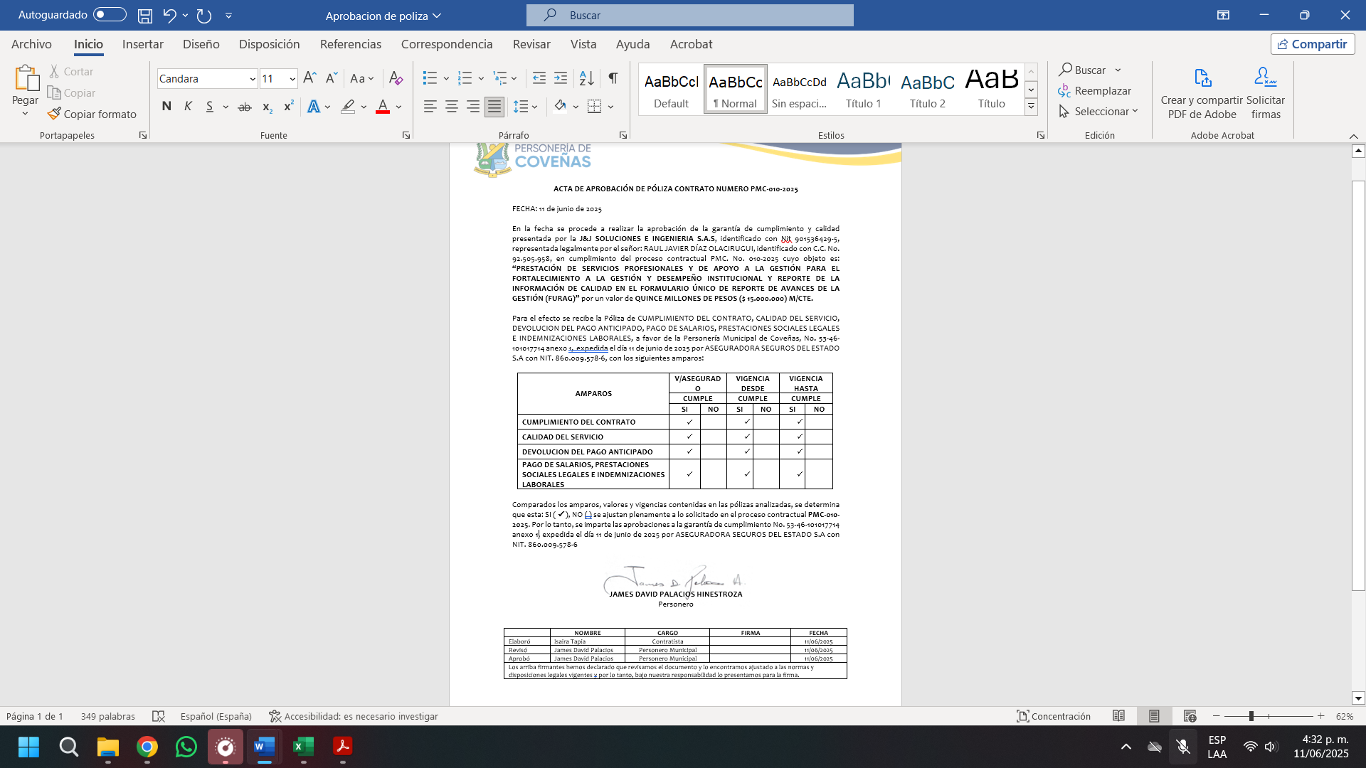

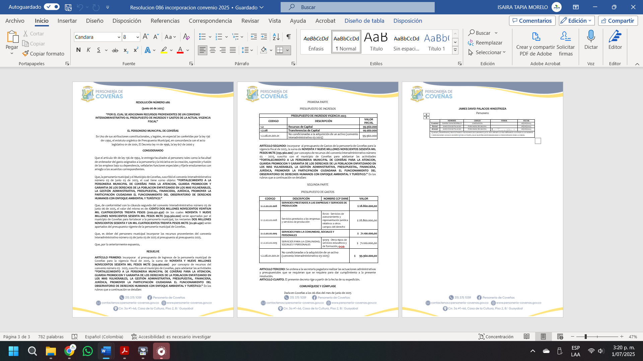

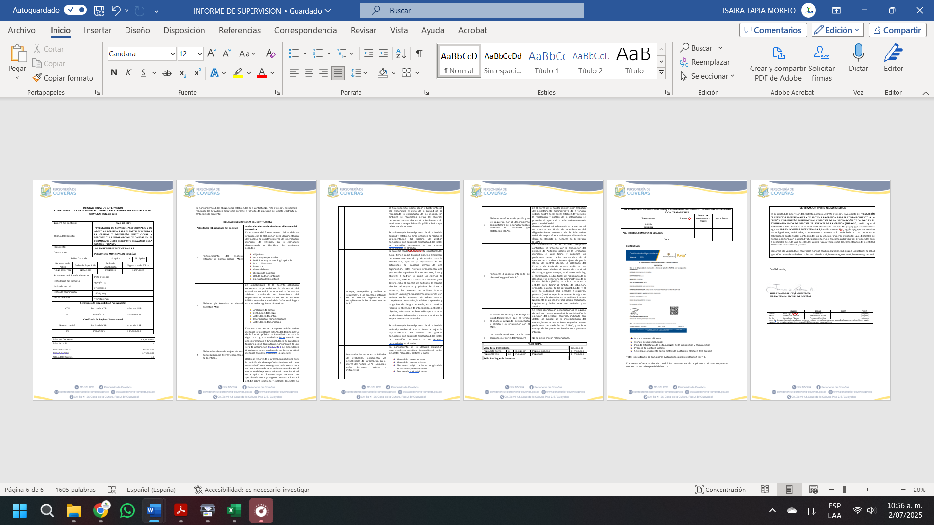

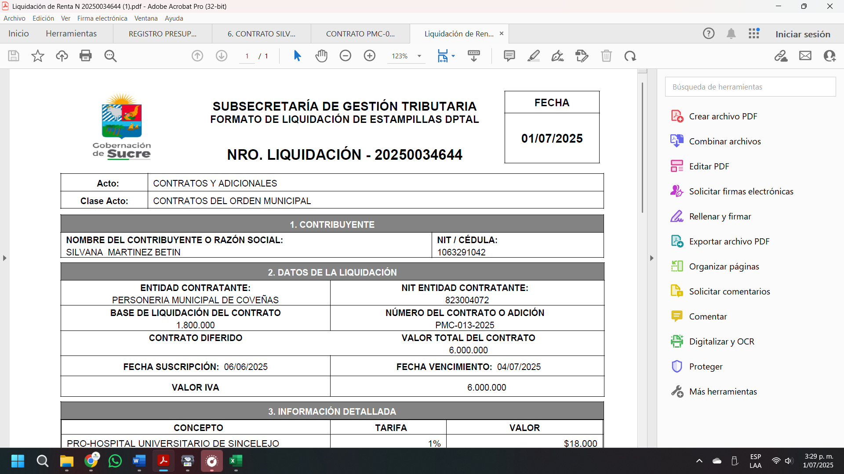

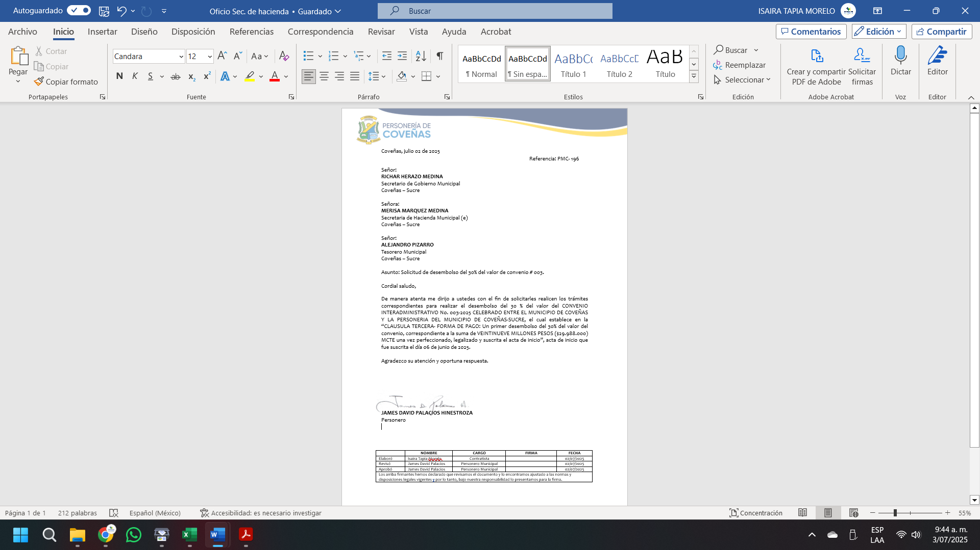
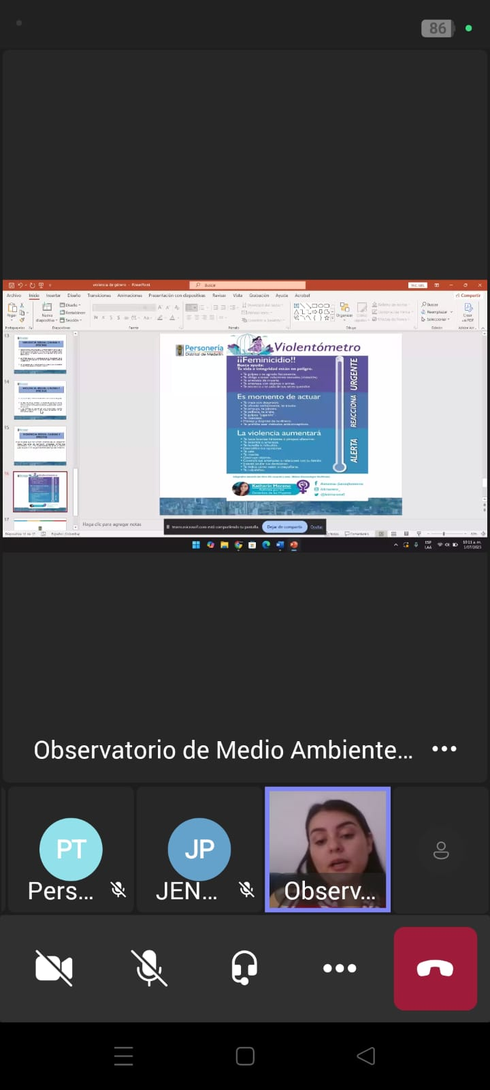

El presente informe se efectúa con el ánimo de sustentar el cumplimiento del contrato y como soporte para el cobro parcial del contrato.

Fecha de presentación de informe: 04/07/2025

Cordialmente,
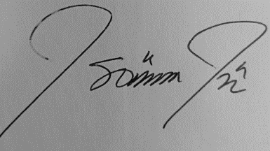

ISAIRA TAPIA MORELO
C. C. 50.988.509
Contratista

Anexo:
Planilla pago seguridad social
Cuenta de cobro

